MISA CON NIÑOS

15 de marzo 2026 - CUARESMA 4º-A

Juan 9, 1.6-9. 13-17. 34-38: “Él fue, se lavó, y volvió con vista”.
Mensaje: Los ingredientes que Jesús da para que tu vida tenga sabor: 4º. La LUMBRE que convierte

- MONICIÓN DE ENTRADA
Amigos y amigas:
Estamos ya en el cuarto domingo de cuaresma, preparándonos para la celebración de la Semana Santa, la celebración de la muerte y resurrección del Señor. El domingo pasado pedíamos a Jesús: Tú eres el Agua viva, danos de beber. Y hoy, recordando el encuentro de Jesús con el ciego de nacimiento, al que le devuelve la vista y la luz de la fe, le decimos: Jesús, tú eres la Luz, abre nuestros ojos a la fe, llena nuestra vida de tu Luz.
SACERDOTE: -En el nombre del Padre… El Señor, que es la Luz del mundo, esté con vosotros.
(Recordando los domingos anteriores podríamos colocar de ambientación los objetos alusivos a los evangelios: 1º domingo, un pan; del segundo una Biblia, del 3º una jarra, para este (el 4º) una vela o foco y en el 5º pondremos VITAminas o fuente de fruta… En la misa con niños se podría entonar el canto de Fano y Quirós: Receta cuaresmal, https://youtu.be/p7PZ_saWUIE

- SÚPLICAS DE PERDÓN
Antes de comenzar esta celebración, nos acercamos al Señor, como el ciego de nacimiento, con la esperanza de que él nos perdone.
-Tú, Señor, que iluminas con tu luz y con tu Palabra las tinieblas del mundo. Señor, ten piedad.
-Tú, Señor, que hacer ver a los ciegos y devuelves la alegría de la vida a quienes la han perdido. Cristo, ten piedad.
-Tú, Señor, que por tu resurrección nos has hecho pasar de la muerte a tu luz maravillosa. Señor, ten piedad.
Que el Señor tenga misericordia de nosotros, perdone nuestros pecados, nos devuelva la luz de su gracia y nos lleve a la vida eterna.

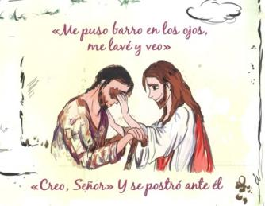
3. MONICIÓN A LAS LECTURAS
Hoy, la Palabra de Dios nos llama, como al ciego del evangelio, a levantarnos, a dejarnos curar nuestra ceguera y a caminar como hijos de la luz. Dios no se fija en las apariencias, sino en el corazón; y sabe que, muchas veces, no tenemos vida en nuestro interior. Hoy, su Palabra nos llama a levantarnos, a dejar curar nuestras cegueras, y a caminar como hijos de la luz. El profeta Ezequiel anuncia al pueblo judío, que desespera en el destierro, el retorno a su tierra, que es como volver a la vida. S. Pablo anuncia la vida nueva de Jesús y todo lo que ella significa.

ORACIÓN DE LOS FIELES

Porque no somos capaces de ver la realidad en toda su amplitud, acudimos a ti, Padre, diciendo: -Pon luz en mis ojos, Señor. -Creo Señor, danos tu luz.
1. Por la Iglesia para que acompañe a los que viven en situaciones de oscuridad y dolor. Oremos.
2. Por los jóvenes y adultos que se preparan para recibir el bautismo, la eucaristía o la confirmación. Oremos.
3. Por los invidentes, los que viven capacidades distintas y los enfermos. Oremos.
4. Por los discapacitados, por los que se ocupan de la promoción de los ciegos, para que siempre prevalezca la dignidad de la persona. Oremos.
4. Por todos los cristianos, para que la Eucaristía sea un generador de luz, de conversión y de fe. Oremos.
5. Por nosotros, para que seamos testigos de la luz y del amor de Dios. Oremos.
6. Por nuestras comunidades, para que crezcan las vocaciones sacerdotales y religiosas. Oremos.
7. Por todos nosotros para que abramos el corazón a los que más nos necesitan. Oremos.

- PROCESIÓN DE OFRENDAS
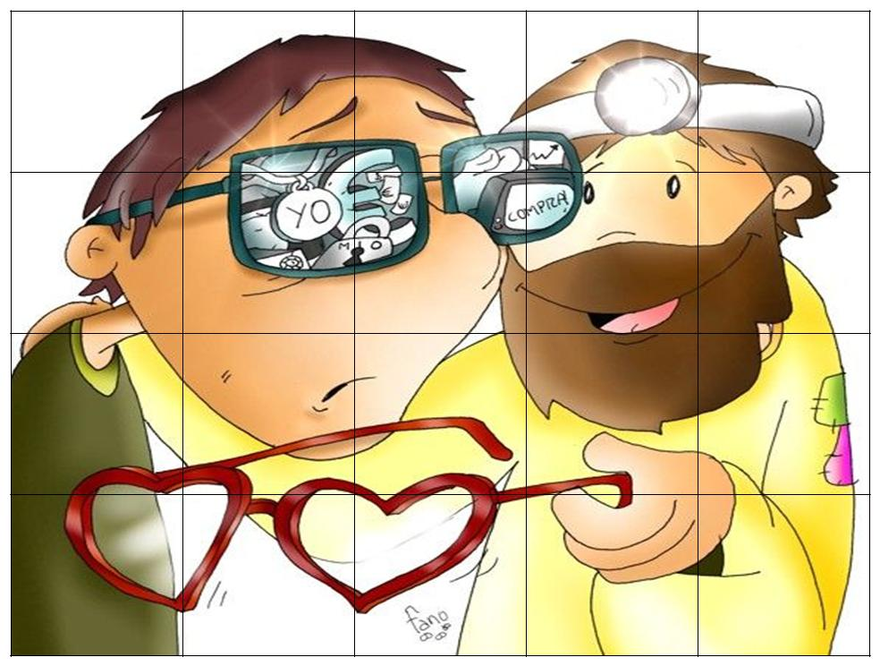
-GAFAS OSCURAS: Tú sabes, Jesús, que a veces nos dejamos llevar por las apariencias de las cosas, no miramos el corazón de las personas, nos ciegan los rencores. Toca nuestros ojos y cúranos de nuestras cataratas para que veamos la vida con ojos de fe, con mirada divina.

-VELAS ENCENDIDAS: Te ofrecemos, Señor, estas velas encendidas para que tú que seas nuestra luz y la luz de tu Evangelio ilumine siempre nuestro camino.

-PAN Y EL VINO: Junto con el pan y el vino te ofrecemos nuestras vidas: vidas de personas sanas, o vidas llenas de dolor y sufrimiento. Te ofrecemos nuestras manos y corazón para ayudar a los que sufren, y alegrar esos momentos de tristeza y soledad.

